Технический паспорт
Flügger Wood Tex Akrylmaling (Acrylic Paint)

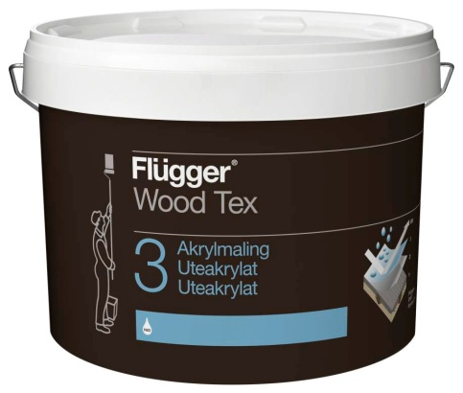
Описание продукта
Полуматовая акриловая краска для дерева на водной основе, с высокой кроющей способностью. Обеспечивает эластичное и очень прочное покрытие, которое сохраняет свой блеск и цвет в течение долгого времени. Защищает от атмосферных воздействий и продлевает срок службы дерева. Предотвращает образование плесени и грибка на поверхности. Выдерживает очистку под высоким давлением: максимально 80 бар, минимальное расстояние от основания 30 см, максимальная температура воды 30°С.Является одним из продуктов системы окрашивания «Wood Tex» и используется для наружных работ в качестве финишного покрытия по новой и ранее окрашенной, а также пропитанной под давлением или подверженной вакуумной обработке древесине. Предназначена для различных строительных конструкций, деревянных фасадов.

Преимущества
Быстросохнущее и прочное покрытие
Очень стойкая к атмосферным воздействиям и грязеотталкивающая поверхность
Выдерживает жёсткую чистку, даже под высоким давлением
Подготовка поверхности
Основание должно быть чистым, сухим и твердым. Старые поверхности, отслаивающаяся краска и поврежденные участки дерева должны быть полностью зачищены. Загрязнения удалить с помощью Flügger Facade Clean, а плесень и наросты грибка используя Flügger Facade Anti-green. Необработанную, новую и впитывающую древесину необходимо загрунтовать Flügger Wood Tex Grundolie. В регионах с повышенной влажностью дополнительно использовать грунт Wood Tex Grundmaling.
Нанесение
Размешать перед использованием. Наносить кистью, валиком или краскопультом.
Примечание
Процент содержания влаги в дереве перед покраской не должен превышать: - окна и двери: 12 % +/-3 – фасады, заборы: 18 %

Технические характеристики
Тип: Акриловая краска
Плотность: 1,31 кг/л
Степень блеска: 25, полуматовый
Сухой остаток: По весу: 51% , По объему: 35%
Расход: 8-10 м²/л
пиленая древесина 6-8 м²/л
Температура нанесения: Мин. рабочая температура в процессе
нанесения и высыхания/отверждения: +5°C
Макс. относительная влажность: 80%
Время высыхания при температуре 20°C,
относительной влажности 60%: На отлип: 1 ч
Интервал перекрытия: 5 ч
Полное отверждение: несколько дней
Разбавитель: Вода
Очистка инструментов и т.д.: Вода и мыло
Условия хранения: Хранить в прохладном месте. В плотно закрытой упаковке. Не замораживать.

Код: WT AKRYLM Июнь 2015г. заменяет Январь 2014 г.

Убедитесь, что технический паспорт продукта самого последнего издания.
Пожалуйста, обращайтесь к информации на наклейке, а также к инструкции по нанесению на сайте
http://www.flugger.dk
Вся информация основана на существующем законодательстве, лабораторных тестах и практическом опыте.

